Vous venez de télécharger le descriptif type de la solution VNI® - AéroPack® V2.
Afin de vous aider dans la rédaction des articles descriptifs de votre CCTP, nous vous proposons ici une trame et des conseils.
Les parties de texte de couleur ROUGE impliquent un choix de votre part.
Les parties de texte de couleur MAUVE sont des conseils.
Merci de bien vouloir vous rapprocher de nos services techniques afin de vous assurer de la faisabilité technique de la solution définie; dans le cas contraire, Souchier ne pourra être tenu pour responsable dans le cas où la solution serait techniquement irréalisable.
Daniel Nuret Architectes©
Descriptif Technique AéroPack® V2

- Système automatisé de Ventilation Naturelle Intelligente (VNI®)
La ventilation naturelle sera assurée par la mise en place d’un système automatisé de type Aéropack® V2 - Gestion de 1 à 5 zones (Référence : 09200-1) de marque Souchier permettant de gérer l’ouverture et la fermeture des châssis d’aération / de désenfumage.
L’asservissement de ces ouvrants sera effectué en fonction des conditions intérieures et extérieures suivantes :

- Pluie
- Vent
- Température extérieure
- Hygrométrie extérieure (option)
- Température intérieure de la zone
- Hygrométrie intérieure de la zone (option)
- Taux de CO2 de la zone (option)
Le système pourra gérer jusqu’à cinq (5) zones indépendantes.
Les ouvrants seront ouverts et fermés progressivement en fonction d’une courbe de débit d’air. L’ouverture maximale des ouvrants sera paramétrable pour chaque mode de fonctionnement : free cooling, night cooling et ouverture manuelle.
Les fonctions suivantes devront, entre autres, être assurées :

- Free cooling : rafraîchissement journalier
- Night cooling : rafraîchissement nocturne
- Synchronisation avec le système de chauffage / climatisation
- Synchronisation avec le système de désenfumage
- Programmation horaire hebdomadaire et calendrier annuel associés à la fonction free cooling / night cooling
- Archivage des températures, des évènements
- Gestion des alarmes

Un commutateur général permettra de prendre la main sur le système pour forcer le mode de fonctionnement soit en :

- Fonctionnement automatique
- Fermeture forcée
- Ouverture forcée
Une dérogation locale par zone permettra à l’utilisateur de forcer le mode de fonctionnement de la zone pendant un temps paramétrable. Le retour d’état réel du mode de fonctionnement dans lequel se trouve la zone sera signalé à l’utilisateur par des Leds. Le changement de mode de fonctionnement sera effectué directement sur la dérogation via un système de clé rotative.
Les modes de fonctionnement seront les suivants :

- Automatique
- Ouverture manuelle locale
- Fermeture manuelle locale

Le système automatisé sera communiquant nativement en protocole MODBUS esclave type RTU RS485 afin d’être compatible avec le système de supervision GTB / GTC.

- Description du système
L’entreprise devra la fourniture et pose de :
- 1 automate paramétrable AéroPack® V2 - réf.09200-1
- 1 station météorologique type Ventibox - réf.09801-2
- 1 sonde de température extérieure - réf.09202-0
- 1 sonde de température et d’hygrométrie extérieure - réf.09205-0 (si prise en compte de l’hygrométrie extérieure, alors supprimer de la liste la référence 09202-0)
- 1 sonde de température intérieure par zone de ventilation - réf.09203-0
- 1 sonde de température et d’hygrométrie ambiante par zone de ventilation - réf.09206-0 (si prise en compte de l’hygrométrie ambiante, alors supprimer de la liste la référence 09203-0)
- 1 sonde de température et de taux de CO2 ambiant par zone de ventilation – réf.09213-0 si prise en compte de l’hygrométrie ambiante, alors supprimer de la liste la référence 09203-0)
- 1 commutateur général 3 positions à clé- réf.13912-1 ou 1 commutateur général 3 positions – réf. 13912-0
- 1 bouton de dérogation à clé par zone de ventilation - réf.09208-1 ou 1 bouton de dérogation par zone de ventilation – réf. 09208-0

Coffrets de puissance :

- X coffrets commande d’aération 220Vac/24Vcc de 10A - réf.24418-3
(choix pour des châssis d’aération pilotés en 24VCC ; quantité à déterminer en fonction de la consommation des ouvrants de la zone, prévoir au minimum 1 coffret par zone)
- X coffrets de commande électrique de désenfumage SADAP
(choix pour des châssis bi fonction utilisé en désenfumage et aération, quantité et référence à utiliser en fonction de la consommation des ouvrants de la zone, prévoir au minimum 1 coffret par zone).
- X coffrets de relayage 230Vac de 3A - réf.09220-1
(choix pour des châssis pilotés en 230Vac, quantité à déterminer en fonction de la consommation des ouvrants de la zone, prévoir au minimum 1 coffret par zone)

- L’ensemble du câblage nécessaire
- Paramétrage du système
- Essais et mise en service
- Formation des utilisateurs

- Liaisons électriques

- Liaison entre l’automate et la station météo : 2 x 9/10ème SYT 1
- Liaison entre l’automate et la sonde de température extérieure : 2 x 9/10ème SYT 1
- Liaison entre l’automate et la sonde de température intérieure : 2 x 9/10ème SYT 1
- Liaison entre l’automate et le commutateur général: 2 x 9/10ème SYT 1
- Liaison entre l’automate et la dérogation locale : 3 x 9/10ème SYT 1
- Liaison entre l’automate et le coffret d’aération - réf.24418-2 : 2 x 9/10ème SYT 1
- Liaison entre le coffret de puissance et les ouvrants : à déterminer en fonction de la distance entre les 2 équipements, de l’ampérage, et des réglementations
- Alimentation automate AéroPack® V2: 230Vac, 50VA

- Synoptique type
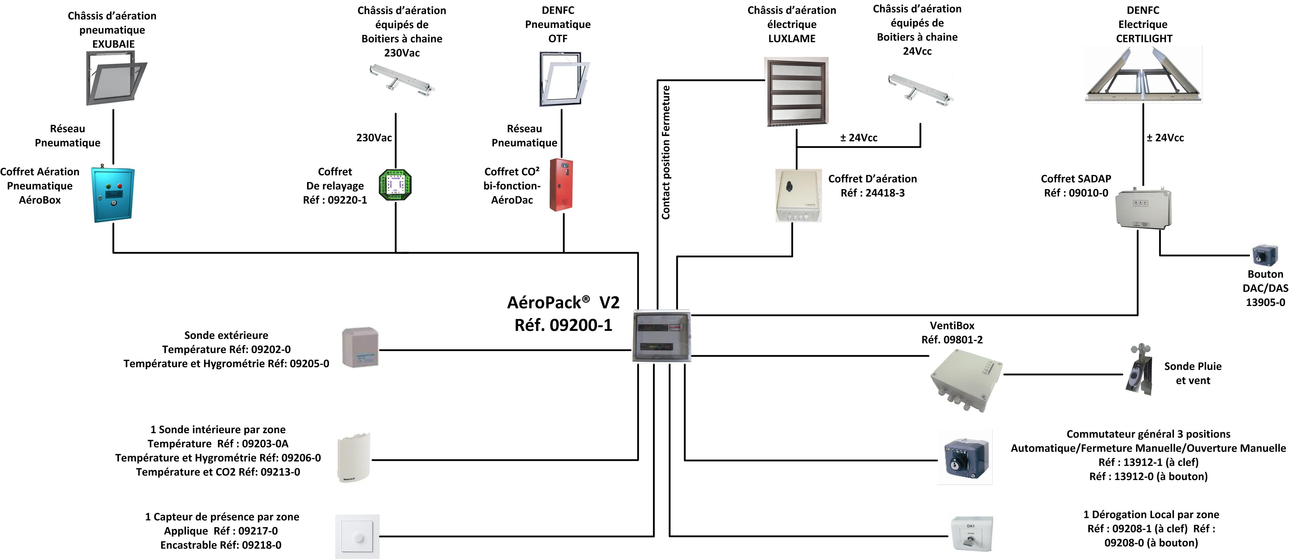
Daniel Nuret Architectes©
